温馨提示：
此套题为Word版，请按住Ctrl,滑动鼠标滚轴，调节合适的观看比例，答案解析附后。关闭Word文档返回原板块。
课时提升作业(十九)
直线的点斜式方程
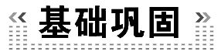(25分钟 60分)
一、选择题(每小题5分,共25分)
1.已知直线的方程是y+2=-x-1,则 ( )
A.直线经过点(-1,2),斜率为-1
B.直线经过点(2,-1),斜率为-1
C.直线经过点(-1,-2),斜率为-1
D.直线经过点(-2,-1),斜率为1
【解析】选C.直线的方程可化为y+2=-(x+1),故直线过点(-1,-2),斜率k=-1.
2.(2015·温州高一检测)倾斜角为135°,在y轴上的截距为-1的直线方程是
( )
A.y=x+1 B.y=x-1
C.y=-x+1 D.y=-x-1
【解析】选D.倾斜角θ=135°,所以k=tanθ=-1,直线方程截距式y=-x-1.
3.(2015·长春高一检测)已知两条直线y=ax-2和y=(2-a)x+1互相平行,则a等于 ( )
A.2 B.1 C.0 D.-1
【解析】选B.根据两条直线的方程可以看出它们的斜率分别是k₁=a,k₂=2-a.两直线平行,则有k₁=k₂.所以a=2-a,解得a=1.
4.已知直线l的方程为y+1=2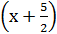,若设l的斜率为a,在y轴上的截距为b,则log_{a}b的值为 ( )
A. B.2 C.log₂6 D.0
【解析】选B.由题意得a=2,令x=0,得b=4,所以log_{a}b=log₂4=2.
【延伸探究】本题条件不变,求a^{b}的值.
【解析】因为a=2,b=4,所以a^{b}=2⁴=16.
5.(2015·成都高一检测)过点(1,0)且与直线y=x-1垂直的直线方程是 ( )
A.y=x- B.y=x+
C.y=-2x+2 D.y=-x+
【解析】选C.因为直线y=x-1的斜率为,设所求直线的斜率为k,则k=-2,所以所求直线的方程为y-0=-2(x-1),即y=-2x+2.
【延伸探究】若把本题中的垂直改为平行,则此时直线的方程又是什么?
【解析】由题意知所求直线的斜率k=,由点斜式方程知:
y-0=(x-1),即x-2y-1=0.
二、填空题(每小题5分,共15分)
6.过点(-1,3),且斜率为-2的直线的斜截式方程为________________.
【解析】点斜式为y-3=-2(x+1),化为斜截式为y=-2x+1.
答案:y=-2x+1
7.(2015·聊城高一检测)以A(1,3),B(-5,1)为端点的线段的垂直平分线的点斜式方程是______________.
【解析】因为k_{AB}=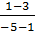=,所以AB的垂直平分线的斜率k=-3.又因为AB的垂直平分线过AB的中点M(-2,2),所以AB的垂直平分线的点斜式方程为y-2=-3(x+2).
答案:y-2=-3(x+2)
8.(2015·长沙高一检测)直线l经过点A(-2,2)且与直线y=x+6在y轴上有相同的截距,则直线l的斜截式方程为____________.
【解析】直线y=x+6在y轴上的截距为6,即所求直线过点(0,6),直线l又经过点A(-2,2),所以k_{l}==2,因此直线l的斜截式方程为y=2x+6.
答案:y=2x+6
三、解答题(每小题10分,共20分)
9.已知三角形的顶点坐标是A(-5,0),B(3,-3),C(0,2),试求这个三角形的三条边所在直线的方程.
【解析】直线AB的斜率k_{AB}=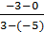=-,过点A(-5,0),由直线的点斜式方程可得y=-(x+5)即3x+8y+15=0;
同理,k_{BC}==-,k_{AC}==,直线BC,AC的方程分别为5x+3y-6=0,2x-5y+10=0.
10.(2015·宁波高一检测)求经过点A(-2,2)并且和x轴的正半轴、y轴的正半轴所围成的三角形的面积是1的直线方程.
【解析】因为直线的斜率存在,所以设直线方程为l:y-2=k(x+2),即y=kx+2k+2,
令x=0,得y=2k+2,令y=0,得x=-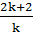,
由2k+2>0,->0,得:-1<k<0,
因为S△=1,所以(2k+2)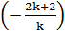=1,
解得:k=-2,或k=-,
因为-1<k<0,所以k=-,
所以直线方程为l:x+2y-2=0.
【补偿训练】已知直线l的斜率为,且与两坐标轴围成三角形的面积为4,求直线l的方程.
【解析】设直线方程为y=x+b,令x=0得y=b;令y=0得x=-2b.所以直线与坐标轴所围成的三角形的面积为S=|b|·|-2b|=b².
由b²=4得b=±2.所以直线方程为y=x±2.
即x-2y+4=0或x-2y-4=0.
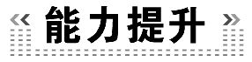(20分钟 40分)
一、选择题(每小题5分,共10分)
1.(2015·长春高一检测)直线kx-y-3k+3=0经过点 ( )
A.(3,0) B.(3,3)
C.(1,3) D.(0,3)
【解题指南】把直线方程化成点斜式可看出过定点.
【解析】选B.kx-y-3k+3=0可化为y-3=k(x-3)所以过定点(3,3).
2.直线l₁:y=ax+b,l₂:y=bx+a(ab≠0,a≠b)在同一坐标系中的图形大致是
( )
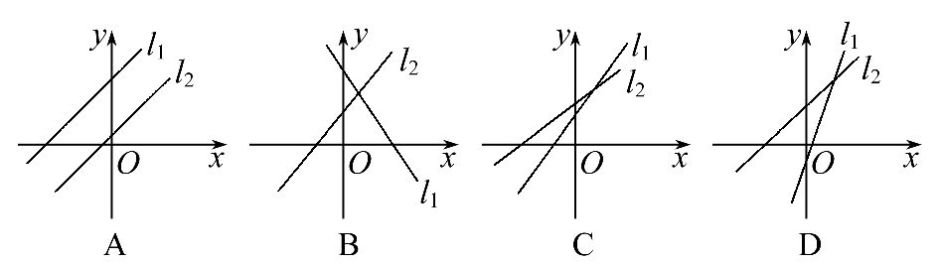
【解析】选C.A中由直线的图象中直线的平行关系可知斜率a=b,由截距知b>a,故错误;B中图象可知斜率a<0,b>0,截距b>a>0,故错误;D中图像可知斜率a>b>0,截距a>0>b,故错误.
【补偿训练】(2015·成都高一检测)已知ab<0,bc<0,则直线y=-x+通过
( )
A.第一、二、三象限 B.第一、二、四象限
C.第一、三、四象限 D.第二、三、四象限
【解析】选C.因为ab<0,bc<0,所以->0,<0,
即直线y=-x+过第一、三、四象限.
二、填空题(每小题5分,共10分)
3.如图,直线l的斜截式方程是y=kx+b,则点(k,b)在第________象限.
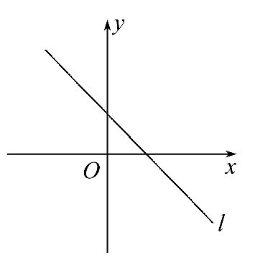
【解析】由直线l经过一、二、四象限,故k<0,b>0,因此点(k,b)在第二象限.
答案:二
4.求斜率为,且与坐标轴所围成的三角形的周长是12的直线方程是________.
【解析】设所求直线的方程为y=x+b,与y轴交点为A,与x轴交点为B,令x=0,得y=b,
则|OA|=|b|,令y=0,得x=-,
则|OB|=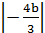,
所以|AB|==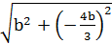=,
又直线与坐标轴所围成的三角形的周长是12,
所以+|b|+=12,所以b=±3,
所以所求直线的方程为y=x±3.
答案:y=x±3
【延伸探究】把题中“斜率为”改为“过点(3,0)”,则直线的方程为________.
【解析】由题意可知,所求直线的斜率存在,设所求直线的方程为y=k(x-3),令x=0,得y=-3k,令y=0,得x=3,
由所求直线与坐标轴所围成的三角形的周长是12,
所以|-3k|+3+=12,
所以k=±,
所以所求直线的方程为y=±(x-3).
答案:y=±(x-3)
三、解答题(每小题10分,共20分)
5.(2015·临沂高一检测)已知直线l经过点(0,-2),其倾斜角是60°.
(1)求直线l的方程.
(2)求直线l与两坐标轴围成的三角形的面积.
【解析】(1)因为直线l的倾斜角为60°,故其斜率为tan60°=,又直线l经过点(0,-2),所以其方程为y=x-2.
(2)由直线l的方程知它在x轴、y轴上的截距分别是,-2,所以直线l与两坐标轴围成的三角形的面积S=.
6.有一个装有进出水管的容器,每单位时间进出的水量是一定的,设从某时刻开始10min内只进水,不出水,在随后的30min内既进水又出水,得到时间x(min)与水量y(L)之间的关系如图所示.求y与x的函数关系.
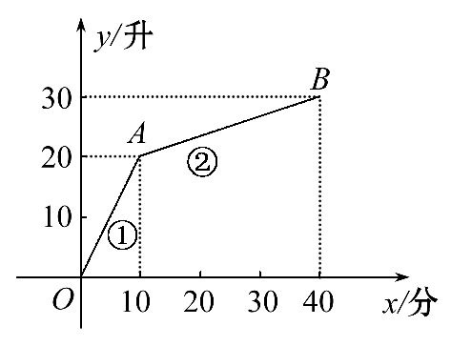
【解析】当0<x<10时,直线段过点O(0,0),A(10,20).
所以k_{OA}==2.所以此时方程为y=2x.
当10≤x≤40时,直线段过点A(10,20),B(40,30),
所以k_{AB}=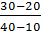=.
所以此时方程为y-20=(x-10)
即y=x+.
所以y=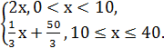
关闭Word文档返回原板块

